Hrvatski jezik - Nastava na daljinu
Broj sati nastave: 2 - 3 (ili prema potrebama izvedbenoga plana učiteljice/učitelja)
Predložena nastavna jedinica za 5. razred
Nastavne jedinice: integracija dvaju predmetnih područja: kulture i mediji (Misli zeleno – neknjiževni tekst), književnosti i stvaralaštva (Dubravko Horkić, Zeleni dar budućnosti) i međupredmetne teme Održivi razvoj (uz 50. Dan planeta Zemlje).

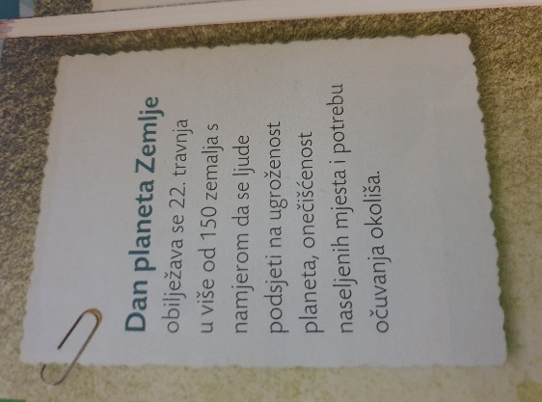
Dragi učeniče, draga učenice,
pažljivo čitaj upute. Nastavni sati organizirani su kao aktivnosti. Pokušaj organizirati svoje vrijeme tako da obavljaš dio po dio aktivnosti, kako je i predviđeno u planiranim aktivnostima. Obavljene zadatke pošalji na dogovoreno mjesto u zadanome vremenu i obliku, u dogovoru s učiteljicom.
U ovoj ćeš integraciji:
- promišljati o pročitanome i/ili o slušanome tekstu
- ponoviti obilježja neknjiževnoga teksta
- tumačiti manje poznate riječi i rabiti ih u kontekstu
- oblikovati bilješke na temelju prikupljenih podataka
- zaključiti o osobnoj i društvenoj odgovornosti na temu održivoga razvoja
- uočava da u prirodi postoji međudjelovanje i međuovisnost

1. aktivnost – čitanje i razumijevanje neknjiževnoga teksta (1. sat)
Prije čitanja/slušanja:
- Nemoj ništa bilježiti. Pogledaj kratak videouradak na poveznici https://www.youtube.com/watch?v=cKaEIpOD_8w&feature=emb_title
Što te se u kratkome videouratku najviše dojmilo? Izdvoji motive, fotografije ili dijelove svijeta koje bi želio/željela vidjeti uživo. Poveži svoja zapažanja s izrekom koja slijedi. Slažeš li se s njom? Zašto?
„Zelena boja osnovna je boja svijeta i iz nje se rađa njegova ljepota.“
(Pedro Calderon de la Barca)

- Poslušaj tekst na poveznici: https://www.e-sfera.hr/dodatni-digitalni-sadrzaji/d570b787-0de4-4f3c-a40e-59ae73f5c3cb/assets/audio/margareta_cvitanovic__misli_zeleno.mp3
Ili ga pročitaj u udžbeniku Hrvatski bez granica str. 102.
Nakon što ste pročitali/odslušali tekst na sljedećoj poveznici zaigraj i riješi kviz (razumijevanje neknjiževnog teksta):
https://www.e-sfera.hr/dodatni-digitalni-sadrzaji/d570b787-0de4-4f3c-a40e-59ae73f5c3cb/assets/interactivity/kviz_4/index.html
- Razmišljaj o pročitanome/poslušanome: Slažeš li se s tvrdnjom iz teksta da je Zemlja dana tužna i bolesna? Navedi nekoliko primjera iz svoje okoline koji ukazuju na neprihvatljivo ponašanje čovjeka prema našem planetu, ali i Zemlje prema čovjeku.
Što znači biti Zemljin zaštitnik i čuvar? Od koga Zemlju treba štititi i čuvati? Odgovore i zapažanja zabilježi u bilježnicu pod naslovom: Misli zeleno – neknjiževni tekst (prema tekstu Margarete Cvitanović iz časopisa Moj planet, travanj 2014.)
- Na koji način svojim primjerom možeš potaknuti druge da se brinu o okolišu? Zašto je važno svoje znanje o zaštiti okoliša prenositi drugima? Objasni.
- Poveži neknjiževni tekst sa situacijom u kojoj se trenutno nalaziš pa usporedi ima li čovjekova izolacija više pozitivnih ili negativnih učinaka na okoliš.

dobrobiti virusa covid 19  za okoliš | posljedice u okolišu izazvane virusom covid 19

2. aktivnost – izrada plakata
Izradi plakat u alatu Canva ili u nekom drugom alatu kojim se služiš na kojem ćeš:
- istaknuti naslov/temu plakata (Dan planeta Zemlje)
- fotografije i boje u skladu s temom plakata
- tekst napisan u skladu s pravopisom
- na plakatu, koristeći se ili tekstom ili fotografijom/slikom, istakni poruku važnu za Dan planeta Zemlje.

Pogledaj prezentaciju na poveznici za poticaj i izradu plakata ili zelene poruke.
https://www.e-sfera.hr/dodatni-digitalni-sadrzaji/d570b787-0de4-4f3c-a40e-59ae73f5c3cb/assets/download/misli_zeleno__koliko_je_potrebno_da_se_razgradi_1.ppsx

Tablica s elementima vrednovanja nacrta plakata
Elementi za vrednovanje plakata
1. Jasno je istaknuta tema plakata (naslov)
2. Naslov plakata istaknut je većim slovima.
3. Veći dio sadržaja prikazan je fotografijama, a manji tekstom.
4. Sadržaji su točni.
5. Fotografije su sadržajno povezane s tekstom.
6. Tekst je napisan u skladu s pravopisom. | 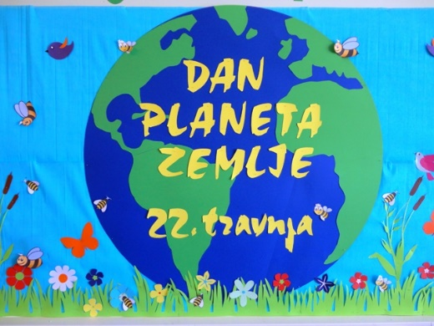

Plakat predaješ učiteljici prema dogovoru.
3. aktivnost – književni ulomak Dragutin Horkić, Zeleni dar budućnosti (2. sat)
- Poslušaj tekst na poveznici:

https://www.e-sfera.hr/dodatni-digitalni-sadrzaji/56fc1e2b-0e6d-4d33-a0fa-29438db6068e/
u rubrici Zvučni zapis.
Na koji su način učenici profesora Kolombatovića pomogli prirodi da se zazeleni? Što ti se u njihovu postupku najviše svidjelo?
- Na istoj poveznici provjeri razumijevanje pročitanoga u rubrici Umjetnost riječi (Razumijevanje pročitanog – kviz)
- Komu su djeca na početku teksta ostavila poruku u boci? Kako bi glasila tvoja zelena poruka budućim generacijama?

PLAN PLOČE
Dragutin Horkić, Zeleni dar budućnosti

– prozni tekst
– prozna obilježja: lik, pripovijedanje, tijek događaja
Glavni lik: profesor Kolombatović – karakterizacija lika postupkom
Osnovna misao: Svatko je od nas zeleni dar budućnosti za Zemlju ako se
brine za nju.
– preneseno značenje izraza zeleni dar budućnosti
Dan planeta Zemlje – 22. travnja

